System „Parkuj i Jedź”
na terenie województwa mazowieckiego

Wstęp
Zgodnie z ustawą z dnia 16 grudnia 2010 r. o publicznym transporcie zbiorowym (Dz. U. z 2017 r. poz. 2136) organizatorem publicznego transportu zbiorowego na linii komunikacyjnej albo sieci komunikacyjnej w wojewódzkich przewozach pasażerskich jest województwo.
Do zadań organizatora zgodnie z ustawą należy:
- – planowanie rozwoju transportu,
- - zarządzanie publicznym transportem zbiorowym.
- - organizowanie publicznego transportu zbiorowego,
Zadania organizatora określone w ustawie w przypadku województwa wykonuje marszałek województwa. Organizowanie publicznego transportu zbiorowego poza m.in. badaniem i analizą potrzeb przewozowych, realizacją istniejącego planu transportowego, zawieraniem umowy o świadczenie usług w zakresie publicznego transportu zbiorowego, polega również na zapewnieniu odpowiednich warunków funkcjonowania publicznego transportu zbiorowego w zakresie funkcjonowania zintegrowanych węzłów przesiadkowych czyli miejsc umożliwiających dogodną zmianę środka transportu.

Cel systemu „Parkuj i Jedź”
W ramach celów określonych w Strategii Rozwoju Województwa Mazowieckiego do 2030 roku oraz w Planie zrównoważonego rozwoju publicznego transportu zbiorowego dla Województwa Mazowieckiego, Organizator zidentyfikował kierunki działań, które należy podjąć celem rozwoju publicznego transportu zbiorowego na terenie województwa mazowieckiego. Dotyczą one poprawy i modernizacji węzłów przesiadkowych wraz z rozbudową infrastruktury towarzyszącej, w tym budowy parkingów „Parkuj i Jedź”
Celem systemu „Parkuj i Jedź” jest integracja transportu zbiorowego z transportem indywidualnym. System stanowi istotny wkład w politykę zrównoważonego rozwoju transportu i odgrywa ważną rolę w polityce transportowej województwa. System „Parkuj i Jedź” to system, w którym odbywają się łączone podróże – samochodem i transportem zbiorowym (z przesiadką). Podstawowym celem tego systemu jest ograniczenie wykorzystywania samochód w podróżach do centralnych obszarów miast.
System Parkuj i Jedź staje się coraz bardziej popularny wśród kierowców na skutek rosnącego zainteresowania transportem szynowym za sprawą poprawy oferty kolei, metra czy tramwaju, w warunkach zatłoczenia dróg dojazdowych i ograniczenia dostępności centrum przez wprowadzane strefy płatnego parkowania.
Za korzyści systemu Parkuj i Jedź przyjmuje się:
- przejęcie podróży indywidualnych (zmiana modelu podróżowania),
- uporządkowanie przestrzeni,
- poprawa jakości i efektywności systemu transportu zbiorowego,
- poprawa wizerunku transportu zbiorowego.

Miejsce realizacji systemu
Zakłada się, że nowo powstałe parkingi mogą być zlokalizowane w bliskiej odległości (nie przekraczającej 250 metrów) od istniejących stacji i przystanków kolejowych. Powinny powstawać w miejscach charakteryzujących się stosunkowo wysoką częstotliwością kursowania pociągów.

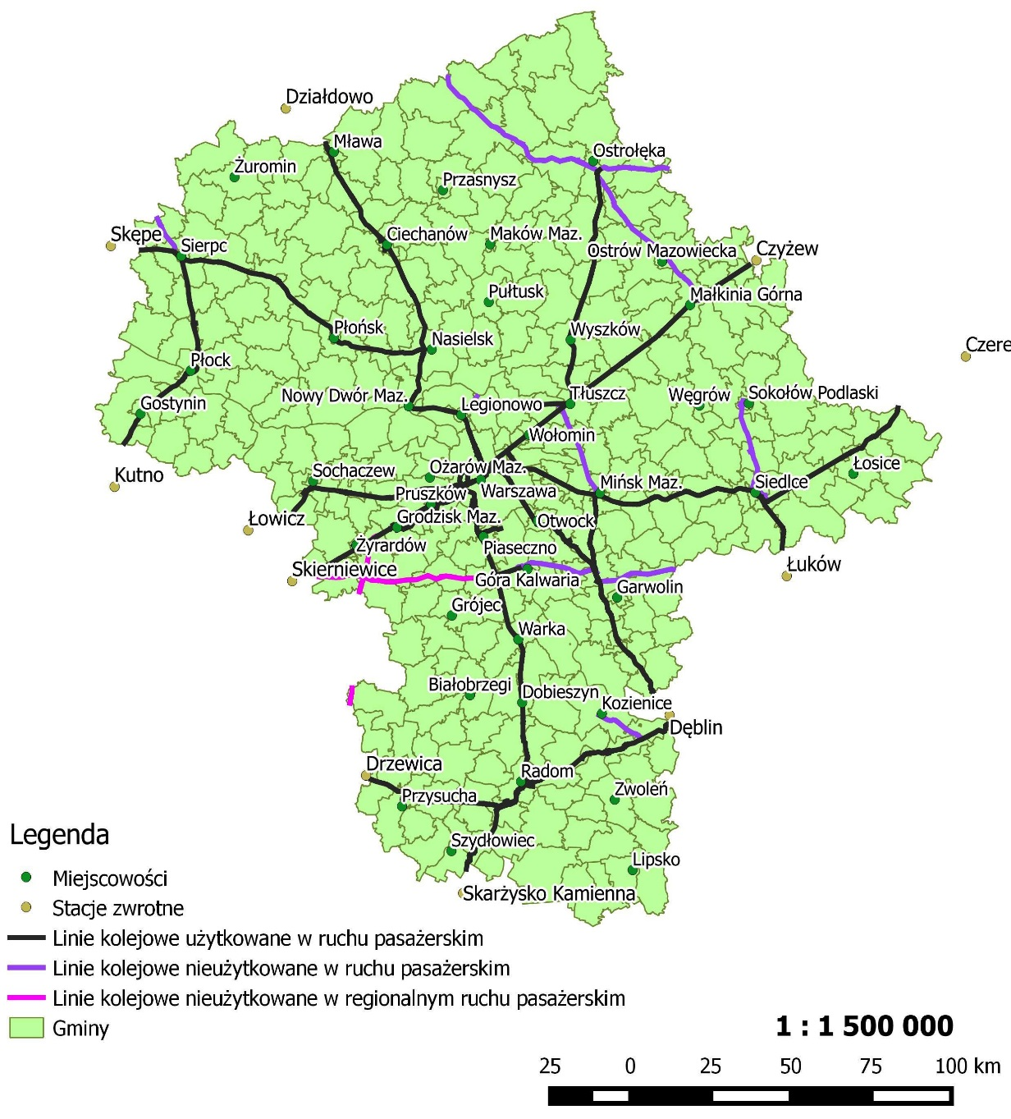

Inwestorzy systemu
Przyjmuje się, że inwestorem nowo powstających parkingów mogą być następujące podmioty:
- Województwo Mazowieckie,
- Województwo Mazowieckiego wspólnie z samorządami lokalnymi;
- Samorządy lokalne;
- prywatny inwestor w formule partnerstwa publiczno-prywatnego;

Źródła finansowania
Finansowanie parkingów w formule „Parkuj i Jedź” może pochodzić z następujących źródeł:
- środków budżetu Województwa Mazowieckiego w formie pokrycia kosztów budowy oraz utrzymania „Parkuj i Jedź”;
- środków budżetu Województwa Mazowieckiego w formie dofinansowania samorządów lokalnych realizujących projekt budowy parkingów „Parkuj i Jedź”;
- środków innych jednostek samorządu terytorialnego jako dotacji celowych na dofinansowanie kosztów budowy i prowadzenia parkingów „Parkuj i Jedź”;
- środków pochodzących z programów operacyjnych finansowanych z Unii Europejskiej – na finansowanie budowy, rozbudowy i modernizacji parkingów;
- środków prywatnych dla realizacji przedsięwzięć w formule partnerstwa publiczno-prywatnego.
Zabezpieczenie środków finansowych Województwa Mazowieckiego na budowę i utrzymanie systemu „Parkuj i Jedź” odbywało się będzie corocznie przy uwzględnieniu planowanych potrzeb związanych z realizacją systemu oraz możliwości finansowych Województwa Mazowieckiego.

Formy utrzymania systemu
Zakłada się możliwość stosowania następujących form utrzymania systemu „Parkuj i Jedź”:
- utrzymanie systemu „zamkniętych” parkingów dedykowanych pasażerom korzystającym z usług operatorów realizujących przewozy na podstawie umów zawartych z Województwem Mazowieckim i posiadających ważne bilety,
- zastosowanie formuły „otwartych” parkingów dostępnych dla wszystkich

Nadzór nad realizacją systemu
Koordynacją prac w zakresie wyboru lokalizacji parkingu, określania możliwości dofinansowania inwestycji i nadzorem nad prawidłowością utrzymania parkingów będzie zajmować się Zarząd Województwa Mazowieckiego.

